PROPOZICE

Název soutěže : Boleslavská vojna

Datum konání : 31. července 2010 - sobota
Pořadatel : SSK 0205 Škoda Mladá Boleslav
Místo konání : Střelnice Kněžmost, viz. přiložená mapa
Kategorie soutěže : II. Bez rozdílu
Soutěžní disciplíny :
Perkusní revolver MARIETTE PeRe 25 m
Perkusní pistole vojenská LORENZ PePiV 25 m
Perkusní pistole civilní KUCHENREUTER PePiC 25 m
Křesadlová pistole civilní COMINAZZO KřPiC 25 m
Perkusní puška vojenská LEBEDA PePuV 50 m
Perkusní puška civilní VETTERLI PePuC 50 m
Křesadlová puška civilní PEDERSOLI KřPuC 50 m
Doutnáková puška TANEGASHIMA
Perkusní brokovnice LORENZONI PeBr 25 terčů
Doutnáková pistole TANZUTSU
Werndl
Organizační výbor :

Ředitel soutěže : Klinkáček Jaroslav
Tech.zajištění : Gráf Gustav
Vošoust Zdeněk
Forman Josef
Kadavý František
Hlavní rozhodčí : Slavata Antonín A - 0091
RPČ : Šelbický Josef B - 1005
PHK : Kadavý František B - 1066

Časový rozvrh 8,00 - 8,40 prezentace a přejímka zbraní
8,40 – 8,45 zahájení a poučení
9,00 1. Směna

Startovné 70 Kč za start v jedné disciplíně
100 Kč perkusní brokovnice

Upozornění : Disciplína perkusní brokovnice se bude střílet po vyhlášení výsledků ostatních disciplín.

Zbraně a střelivo :
Každý střelec vlastní, odpovídající příslušným ustanovením PSS pro předovky.
Střelci z jedné zbraně se ohlásí při prezentaci.

Hodnocení výsledků: podle ŘSS a PSS pro předovky.

Odměny : první tři soutěžící v každé disciplíně obdrží diplom a věcnou cenu (výběr cen dle pořadí a počtu střelců v disciplíně).

Protesty : Podle PSS do 20 minut po zveřejnění výsledků s
vkladem 500,- Kč písemně hlavnímu rozhodčímu.

Hosp. ustanovení : náklady si hradí každý účastník

Občerstvení: Na střelnici je k dispozici příjemná restaurace s výběrem jídel teplé kuchyně

Pojištění : pořadatel je pojištěn v odpovědnosti za škody pojistkou ČSS v Praze

Zdravotní zabezpečení : Klaudiánova nemocnice Mladá Boleslav

Kontaktní adresa : Gustav Gráf
Dukelská 432
293 01 Mladá Boleslav
mobil – 604 727 363
email – gustav.graf@seznam.cz

Výsledková listina bude zveřejněna na internetových stránkách klubu na adrese http://sskmb.mb-net.cz/
a http://strelecky-portal.cz/

Těšíme se na Vaši návštěvu ☺

Hlavní partner závodu: Střelnice Kněžmost

Adresa:
RESTAURACE STŘELNICE
K cihelně 259,
264 02 Kněžmost
tel.: +420 603 534 506
www.areal-knezmost.cz

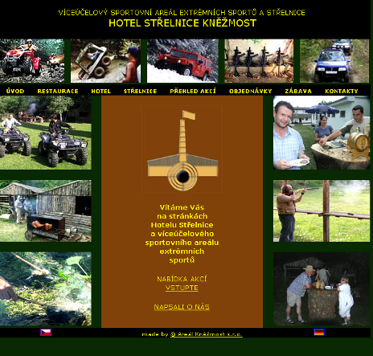

PROPOZICE

Boleslavská vojna

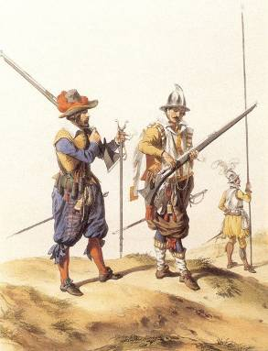

Střelnice Kněžmost 31. července 2010

